现有的 NDC 技术在不同应用领域、编程范式和计算平台之间缺乏通用性和灵活性，而这些正是 NDC 广泛应用的关键。
- 丰富通用的语义
- 对程序员透明，编译器和库支持
- 地址和计算都解耦

近数据计算 & 近流计算
流的定义与ISA
核内的流
以流为基础的cache
Cache上的近流计算
自动化数据布局
近cache/cache上计算融合

CH1：介绍
用粗粒度的下放消息和最小的数据传输来收集操作数，从而取代了多余的请求和数据移动。这是继续提升性能和能效的关键
- 在哪算
- 用什么算
- 编程模型
- 数据布局

CH2：流介绍
流的特征:
关键问题：
- 流在程序中的覆盖率
- 流的pattern是怎样的
- 流足够长吗？
- 流和core的控制是纠缠的吗？
定义：程序中 连续的 可预测的 内存访问模式；
分析时，把最外层循环的进入与退出 当作流的边界
合格的流应具备的特性：
- Within an inline loop
- Addr is ctrl dependent{注意，这里说的是地址的生成是否不依赖，并非发起访问是否依赖}
- Affine 优于 indirect 和 Pointer-chasing
动机：基于trace分析程序，发现
- 线性增加 or 间接索引的地址模式是较多的，结构化的访存行为通过ISA支持有意义
- 流的长度也是足够的
- 优化机制应能适应并与复杂控制流解耦，这里可能指的是不用受到if else的影响，直接取

Decoupled-stream ISA
流指令扩展应该有如下特性：
- Cpu不应该更改太多硬件
- 通用性：对于线性，indirect 和pointer-chasing都适用
- Cfg指令应该简单点，硬件简单支持就可明确访存模式
- 应该和跳转指令解耦，否则缠绕在一起很难预取
- 抽象（对上层不暴露uarch信息）
方法：
- Cfg指令配置流
- 普通指令怎么使用流的数据？给每个流分配一个“伪寄存器”<>FIFO。可是流的FIFO中可能有多次迭代取到的数据，消费者如何选择呢？答案是core需要为每个流维护一个iteration map，并通过step指令推动iter++，消费者根据伪寄存器号选择FIFO，然后根据iter从FIFO中相应项取数
- 唯一暴露的体系结构状态，是伪寄存器的数目，其实也就是可并发流的数目

流的种类：
- 访存流
- Induction流
流的架构
配置流
(配置种类<归纳流/内存流>；模式<步长，宽度，可选长度>；依赖关系；首地址)
具体实现：通过load从Icache中取出配置指令 硬件解释这些配置指令
流内部
终止流
流有两种类型：内存流与归纳流
依赖关系：①依赖于归纳流[线性] ②依赖于其他内存流[索引] ③自身[指针]
伪寄存器：
流在当前迭代中暂存在寄存器中
步进指令：
更新归纳变量流的值，推进依赖于它的内存流；通俗来讲就是直接推进循环
使用条件：
配置时即可确定地址访问模式

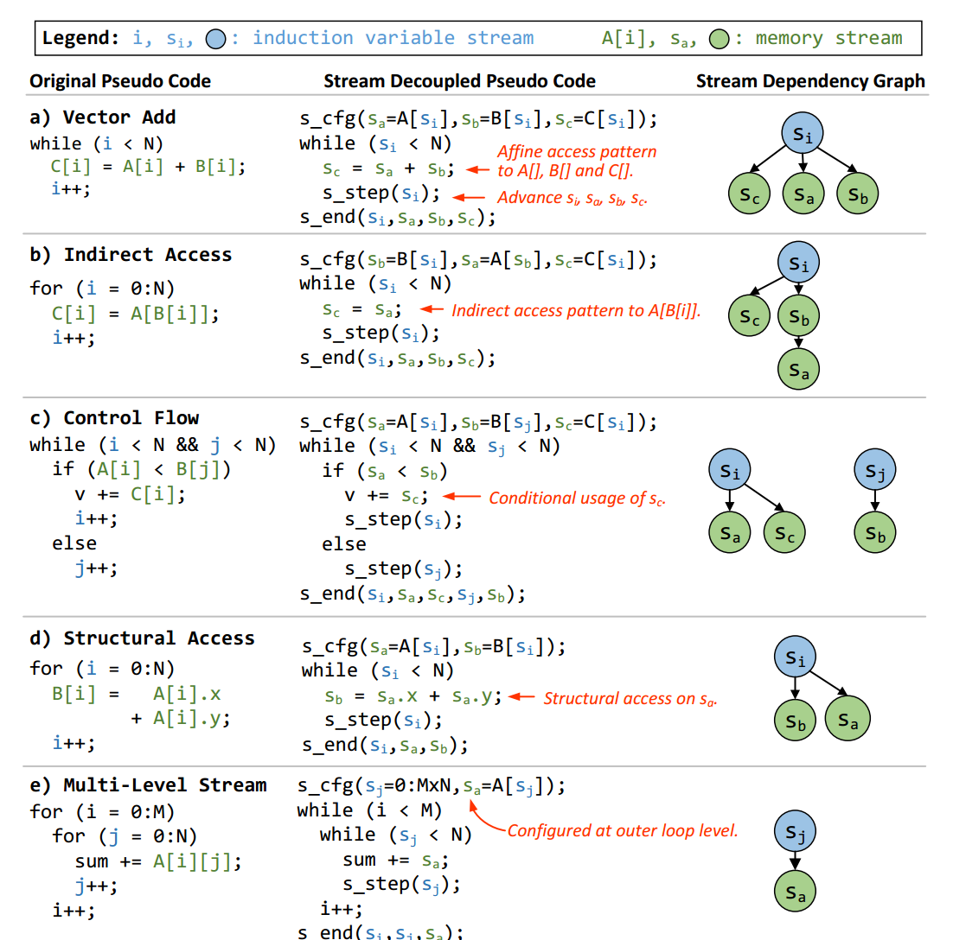
示例：
A(element-add)
包含三个affine流，每个流都分配一个伪寄存器，用于通用指令使用。
Step指令让i 以及几个内存的值都往前推进{其实也可以用读伪寄存器，伪寄存器自访存的方法，但是这不适用于控制相关}
B(indexed)：I step，基址流和实际内存流自动步进
C：暂不明白如何将访问模式与控制流解耦
D(structured)：结构体可通过配置伪寄存器内偏移实现
E(二维数组)：

近流计算ISA：是对流ISA的扩充
支持近流指令的流类型 | Load / Store / Atomic / Reduction Streams

值依赖 | 不可依赖循环变量，例如i

编译器作用 | 判断计算应挂接在哪个 stream 上

计算函数 | 独立无栈无访存，用 s_load/s_store/s_step 与流交互

硬件友好性 | 易于在近数据核心中实现流水线执行
编译器通过启发式规则把计算关联到某一个流
扩展流来定义近流指令

示例2：
store流依赖于load流的两个值；s_store指令是与store流交接的接口
s_store(sc)会从sc接收要存入主存的地址和数据，并在语义上完成2loads 1add 1store
s_store完成的操作是一段函数，指针放在了cfg中。这个函数包含了计算（+）与要挂接的流（store）

编译支持：
识别，筛选，改造
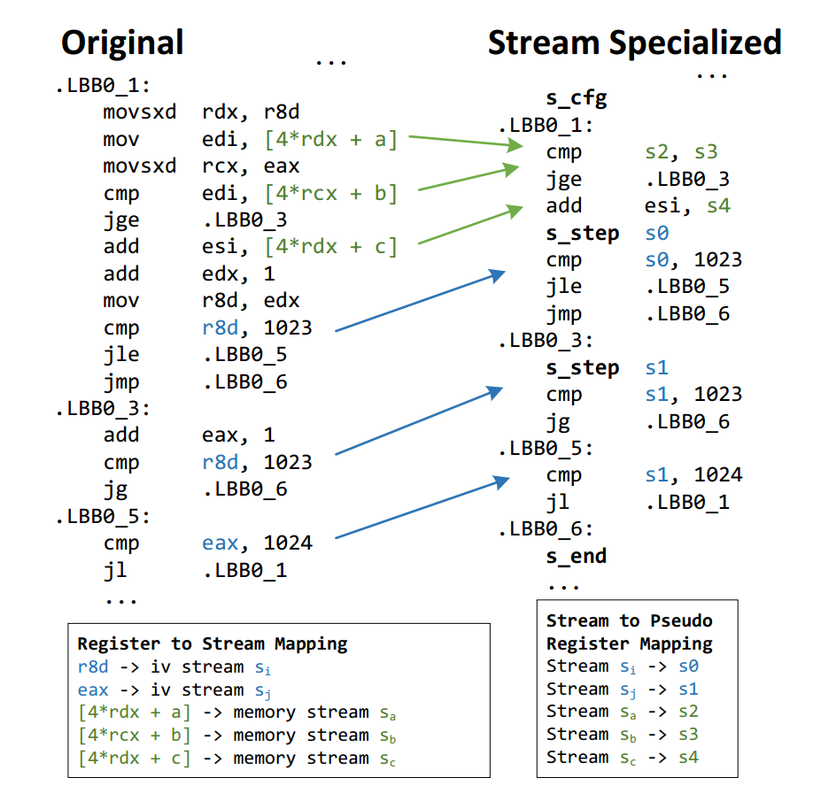 优化部分(p29-p30…)

CH3：SPP
Overview：
微架构
前端：译码step指令，跟踪每个流的“当前位置”
SE：计算地址，访存
Load-stream FIFO：普通指令读伪寄存器时 需要访问 该FIFO
回滚协议：流的 配置 与 访问 都可能是前瞻的，需要回滚
性能提升1：预取
了解访问模式以及与控制的关系 可以生成非常有效的 “可编程” 预取器
乱序中预取受限于指令窗口，有了流之后就比较灵活
不管乱序cpu的指令窗口，可以调度很深的预取，这样可以减少长延迟访存带来的性能损失；此外，还通过“step”指令维护与控制流的关系，避免预取器太早预取，污染cache
性能提升2：解耦
原理：为 流预取的数据<>核心指令 提供接口
减少指令数，减少冗余的地址生成
直接取L1 CacheLine，无需显式向量指令就能实现向量加载，让原本难以向量化的代码受益于内存向量化带来的性能提升
创捷直接接口（在主核普通计算指令 与 流预取的数据之间）
半绑定：必不可少(否则哪来的数据)，占用伪寄存器资源<>并非所有预取数据都一定会使用(这样处理器可以忽略无用数据的内存保护异常)
性能提升3：Cache
流的cfg里明确定义了访问模式，cache可以据此优化 替换策略/死块预测/Bypass等
具体做法：cache依据”流的访问范围”来决定是否直接bypass到LLC
SE通过 cfg指令 获取流的具体信息，结合“访问模式”，以一种 “了解流行为” 的方式向cache发出请求。
将流的footprint（至少访问的cacheline数）显示传递给缓存系统，一些high footprint（not fit in L2）不适合/时间重用度低的请求会bypass to 更大的cache，避免驱逐useful data。

3.2 微架构扩展
cpu只需添加少量结构，就可以成为一个“流专用处理器”
- 基于cfg和step指令，维护 “主核所看到的” 每个流的position
- 维护 “流所看到的“ 流自身状态，这是与主核中程序执行的推进解耦的，并允许流独立发起访存请求
- 维护 数据，从存储中取出的数据与 主核/流 都是解耦的，主核指令应能访问这些数据
- 维护推测执行
Iteration Map：主核的视角
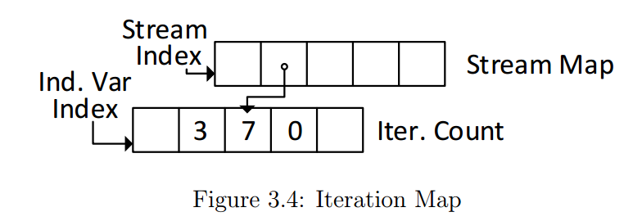
- 流水线的前端维护了一个 “iteration map”，对应 归纳流 当前的迭代i
- s_cfg配置 stream Idx到该map对应表项的映射
- step指令：i++
- 访问数据时要先来这个表看看当前是第几次迭代，迭代数是FIFO的索引
Stream Engine：流的视角
{
Induction table：保存iterator parameters
Cfg_unit配置单元：s_cfg指令会把配置数据放进这个模块，这个模块会在ldst engine中初始化相应流的定义表
Load engine：维护了三个表，用于保存不同流的信息
{
  - 定义表{访问模式(线性，间接索引，指针)，参数(步长，宽度，可选长度)}
  - 状态表{某个流当前的迭代状态-在内存中推进到的地址}
  - 操作数表{记录和其他流的数据依赖关系
}
Store engine：
}
- Cfg_unit配置单元：s_cfg指令会把配置数据放进这个模块，
- FIFO：每个流都有数据缓冲区，每一项可能是
- 每周期的请求过程：
  - 选择操作数就绪，并且FIFO充足的流
  - 请求一个L1 cacheline
  - 发送请求之后，该流在状态表中对应的state状态也会更新
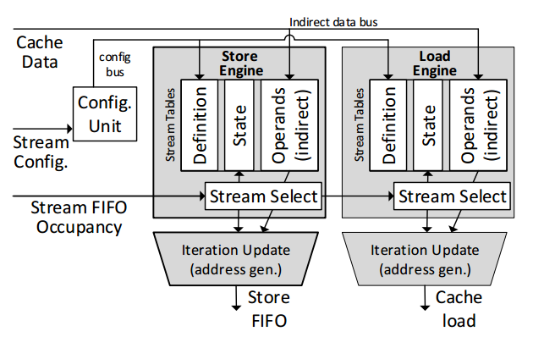
Decoupled Data：Stream FIFO
用一个指针表来将一个wide Buffer划分成多个FIFO，每个流对应指针表中的一个指针，进而对应一个FIFO
Load FIFO：从cache load的数据会放置在FIFO中，core会过来FIFO取数(而不是reg)
Store FIFO：要存的地址会存放在FIFO中，core会把数据发过来，地址和数据在FIFO中组合，传递到memory system

Control Mispeculation
错误恢复时去rob看看：
有step指令：回滚iteration map，SE那边不用管(因为那边的执行是控制无关的)
有cfg指令：free stream map，SE那边抹去这个流的配置并flush FIFO

与内存系统的交互机制
发起 stream 请求前，需通过 core 的 MMU 进行虚地址转换，但对低 stride 的 affine stream，地址转换仅每页进行一次，减少 TLB 压力；
为支持 别名判断（may-alias），引入 PEB（Prefetch Element Buffer），用于存储流中预取但未使用的元素；
PEB 与核心的 LSQ/LQ/SQ 协同判断是否存在读写冲突，并在需要时回滚；
SSP 可以实现严格一致性（non-relaxed model），需与核心的内存一致性投机机制集成；
预取引发的 memory fault 会延迟触发，直到伪寄存器被真正访问。如果对应 FIFO 项未被使用，故障将被自动忽略。

3.3 流感知策略
现在有了高层次流信息了，可以用这些信息来设计 高效的 预取和Bypass策略

预取的 距离和throttling
理想的预取：需要使用的指令将要发射时，预取的数据刚好加载进来
预取落后信号：user指令发射时会检查FIFO，若数据还没来 bad bad
为什么不可以均分FIFO：每个流访问的cacheline数量是不相同的，更大的访问需要更早地发出

每个流占用 FIFO N项，每一项对应1个1-bit late flag，若该数据项是后续某一user指令最后就绪的操作数，则拉高该flag
每个流分配3-bit late_counter，该流的某一FIFO项释放时，若late is set，则cnt++，否则--；如果cnt==7，并且N不大于最大阈值且所有N不超过总FIFO大小，则N+=2
T是为了防止某一个流占据了大量FIFO，N初始会比较小，这样可以获得流在不同阶段的行为

Cache Bypass
时间局部性较差的数据是不适合缓存的，浪费了cache容量，需要bypass它们
其实，流本身就携带着很多有用的信息，使用这些信息可以帮助cache决定是否bypass。这些信息包括：要取的cacheline数量，流的长度，重用距离。
何时bypass? 如果refill了某个cache块之后，到下次再次使用该块，中间refill进来的其他cache块数量超过了当前cache的容量，那么此时就应该bypass
Bypass有两个好处：一个是节省空间；另一个是用来预测是否命中？[减少一个流水级吗？]

流的信息尽管有用，但不能解决所有问题（indirect / 非流的reuse）
在cache中，流通过 cfg指令的pc 以及对应的 伪寄存器标识；
增加了一个stream table，并且tag表中增加了sid field

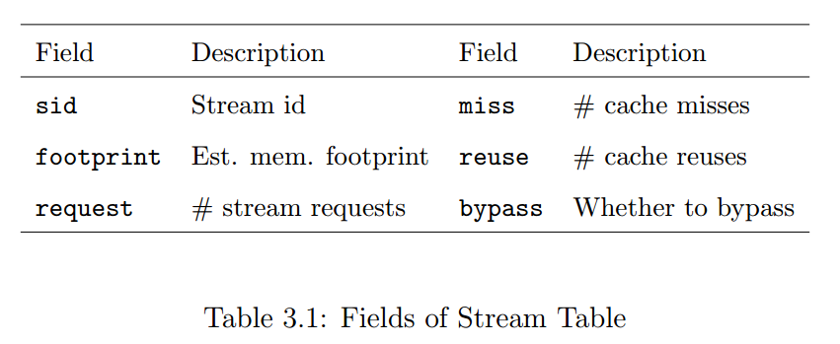
Stream Configuration
SE收到很多流的配置之后，它会向cache发送一个request，包含了所有configured 流的sids，以及 memory footprint(需要读取的cache块数量)；cache收到request后，会把这些信息填在stream table中的相应项。后续SE再发请求时，请求会带上sid，cache通过sid可以找到stream table中的对应表项，从而决定是否bypass
如果SE发送的是非bypass请求：req++。如果miss，miss++，refill时tag中要填上sid信息；如果hit，并且tag中的sid是对应上的，reuse++
如果SE发送的是bypass请求，cache将把req直接转发到llc（没有查找tag表），如果miss，不需要refill；如果hit，将无视lower cache的响应

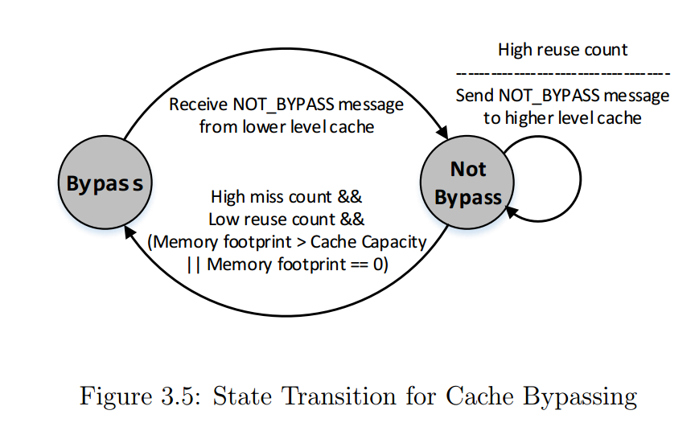
上图展示了用于决定bypass的自动机
当一个流的 acc_cnt达到一个threshold时，cache会重新决策
满足上图条件的流 会被标记为 可bypass
此外，若低级cache中发现某个流的 reuse cnt较高，那么该流在higher cache中可能reuse也较高，lower cache会向higher cache发送not bypass消息
Cache重新决定为某个流的策略后，所有的cnt清零，这样可以保证stream table能够在运行时捕捉 流的动态变化行为

使用24个伪寄存器
消融实验1-Non Bind：
指令不完全，只有cfg step和end；只带预取，预取到cache中。FIFO 192项，每个流8项，支持24个流，每项8Byte【 这里不decouple，也就是说SE向cache发请求还是需要 normal指令(包括地址计算和取数指令)来发起 】
消融实验2-Semi Bind：
完全体decoupled ISA（decouple体现在不需要地址计算指令了，SE可以直接生成访存地址），比non-bind的优势在于 可以throttling
完全体：2+Bypass机制

SEMI
减少地址计算，减少L1访问次数（因为decouple之后访问的是一整个cacheline？）
一个极端的案例是 multi_ncut，其大部分执行时间都消耗在一个简单的循环中。该循环遍历一个矩阵并生成排序索引。由于矩阵过大，无法被缓存到 L2 中，因此该循环中 68.7% 的内存访问落在 L3 缓存。在无条件步进时，一个 stream FIFO 条目对应一次循环迭代，因此以动态指令数衡量的最大有效预取窗口等于 每次迭代的动态指令数 × 分配给该流的 FIFO 条目数。然而，由于循环体仅包含 9 条静态指令，在非节流策略下实现的有效预取窗口不足以完全掩盖 L3 缓存的访问延迟

CACHE-AWARE
流感知缓存（stream-aware cache）将整体性能从 1.53× 提升至 1.67×（约 9%），并在 pca 基准测试中达到最高 3.4× 的加速效果。对于 pca，其关键计算核心（基于 simpoints）是相关矩阵的计算，该内核包含三层嵌套循环 (𝑖, 𝑗, 𝑘)，最内层循环访问矩阵的两列数据（𝑎[𝑘][𝑖] × 𝑎[𝑘][𝑗]）。其中，第一列的复用距离为 𝑘，而第二列的复用距离为 𝑘 × 𝑗。更为不利的是，矩阵以列序访问，这导致缓存行中的大部分数据未被使用。
在没有缓存感知的情况下，L2 缓存频繁失效。值得注意的是，半绑定流预取（semi-binding stream prefetching） 在此场景下无法有效隐藏延迟，因为其受限于 L1 缓存的 MSHR 数量，而 L2 缓存中的步幅预取器（stride prefetcher）不存在这一约束。在流感知缓存机制下，L2 缓存选择绕过（bypass）第二列数据，从而释放出足够的空间来完整缓存第一列。这种策略提高了 L2 缓存的命中率，同时减少了向 L3 缓存总线的带宽需求，最终实现了相较于半绑定流预取 3.4× 的加速，相较于基线 OOO 核心 4.1× 的加速。

<MSHR>

亮点1：流ISA
以往的specialization，并未面向传统的OOO(例如不支持推测与恢复)，也没有将cache设计为感知流的结构；咱们的不削弱原有的OOO，并且对内存的访问更加的细粒度

亮点2：decouple 访存与计算

亮点3：预取
流ISA控制的预取比普通的预取器更加的精确吧
流ISA控制的预取和软件预取挺像的，比如说SE可以看作是一个高度特殊化的helper thread，ssp关键的区别就是地址计算不冗余，并且不怎么污染cache

亮点4：Cache策略
结合动态和静态信息

CH4：主动且去中心化的流感知缓存优化 {这章主要与多核有关}
SSP在core中利用了显式的流信息，但 缓存层次结构仍然无法感知流¹（cache bypass其实也是core里的SE去决定的）。本章中，我们提出针对（tiled multicore）内存系统 的扩展，使得decoupled流可以被offload到共享的 最后一级缓存（L3） 的各个cache bank中。这种方法称为 流浮动（stream floating），因为decoupled流会根据访问模式在 L3 bank间自动“浮动”，并主动为请求core生成读请求。
我们认为 流浮动 为实现 更少的请求和响应流量、更低的有效访问延迟以及更少的 L3 带宽需求 提供了一条新途径。本章其余部分将首先通过讨论现有**被动响应式缓存（reactive caches）**的开销来进行动机说明，并概述我们通过三项优化所解决的问题（§4.1）。随后，我们将详细阐述实现 流浮动 所需的硬件扩展和策略（§4.2），以及一致性考虑（§4.3）。最后，我们介绍方法论（§4.4）、实验评估（§4.5），并讨论相关工作（§4.6）

4.1 动机与概述
随着系统规模的扩大，内存系统变得越来越关键，因为在内存层次间移动数据并维护一致性状态会产生显著开销。另一方面，这也意味着 仍有大量优化空间，前提是缓存系统能够 主动（proactive）且去中心化（decentralized）。例如，如果remote shared LLC（以下简称 L3）能够掌握长期访问模式，它就可以主动将数据流式返回给core，而无需产生过多的控制流量。此外，如果系统能够正确识别出无复用的数据，它可以绕过一致性协议，从而避免昂贵的无效化和回写操作。
然而，在传统的响应式（reactive）且集中式缓存系统中，实施这种优化并不容易。缓存的响应式特性——即根据下游的细粒度请求（cacheline粒度）采取行动——使得缓存无法感知并利用长期行为。即便是预取器（prefetcher）试图学习访问模式，它们通常也是在缓存未命中后才被触发的。此外，即便核心仅需发起后续访问，所有内存请求和响应仍然被集中在核心，这进一步限制了优化空间。
目标与方法
为了实现主动且去中心化的缓存优化，我们认为缓存需要 感知程序中与常见访问模式相关的解耦组件。为此，可以借助 先前的解耦流 ISA（decoupled-stream ISAs） [28, 96]，它将流式访存模式集成到通用 ISA 中。这些工作利用解耦流实现高效可编程的预取。在本研究中，我们将这一原则推向逻辑极限：允许流从核心解耦，并在缓存层次中“浮动”。我们的目标是探索 流浮动（floating streams） 如何支持主动、去中心化的优化，最终在多核系统中实现更高的效率。

动机：响应式cache不足
问题 | 原因 | 后果 | 作者对策
缓存抖动 | 工作集大于缓存容量 | 72% 缓存行零复用 | 从 ISA 层提供流信息
一致性跟踪浪费 | 被动缓存无复用数据 | 50% 网络流量浪费 | 让硬件识别流行为
请求冗余 | 每行单独请求 | 网络压力过大 | 利用流合并请求

优化类别 | 核心思想 | 效果 | 图号
Affine Floating | 将仿射访问的流配置给缓存自主拉取 | 消除大量请求、减少NoC流量、主动预取 | Fig. 4.2
Indirect Floating | 把索引流和数据流一起下放执行 | 缩短访问链、减轻核心负担 | Fig. 4.3
Stream Confluence | 合并多线程中相同的流 | 降低通信、启发多播传输 | Fig. 4.4
🧠 小结：流浮动的生命周期
阶段 | 主要参与者 | 关键动作 | 效果
配置 (Configure) | SECORE, SEL2, SEL3 | 初始化流上下文 | 确立访问模式
请求 (Request) | SEL3→L3, SEL2 | 远端代理访问，缓冲结果 | 减少 NoC 流量
迁移 (Migrate) | SEL3 | 迁移到新的 bank | 支持分布式执行
结束 (End) | SECORE, SEL2, SEL3 | 流终止或下沉 | 支持上下文切换
流控 (Flow Control) | SEL2↔SEL3 | 基于 credit 同步缓冲区 | 防止过载

流关注的是：
- 内存访问的特定模式（线性 仿射 指针）
- 对获取数据执行的计算
- 设计的数据结构
本文的流：描述高级访问模式和近数据计算的通用抽象，进而形成一种新的计算范式——近流计算（Near-Stream Computing）

NDC设计空间探索：
🌟 六大设计维度与优化建议：
1. Offloading Location（异构内存层级的卸载位置）
- 垂直方向：从 LLC、DRAM 到 HMC/SSD 等层级。
- 水平方向：NUMA/NUCA 结构中核间迁移。
- ✅ 优化点：
  - 多层级 cache 控制器处插入 lightweight stream controller。
  - 对 cache 层支持的“流式操作单元”可引导部分计算，属于结构可行优化。
- ⚙️ 可实现性：中等偏上（需修改 cache controller 和 memory mapper 的协同策略）。
2. Computing Substrate（计算子结构）
- 包括：in-order 核、定制 ASIC、FPGA、CGRA、RRAM 等。
- ✅ 优化点：
  - 若你的目标是通用 cache + lightweight 流控制逻辑，可采用类似 CGRA 的微型处理器。
  - 软硬件协同的策略可将部分 stream computation（如预取、缩放）映射为 cache-side 加速。
- ⚙️ 可实现性：高（针对轻计算场景）。
3. Application Domain（适用领域）
- 现有方案通常限于图处理、矩阵、基因比对等。
- ✅ 优化点：
  - 使用“流接口”封装通用访存逻辑，抽象出 reuse pattern，自动适配 cache 行大小或 bank 分布。
- ⚙️ 可实现性：中等（需要 profiling 与模式识别）。
4. Programming Model（编程模型）
- 从汇编、intrinsics 到高级 API。
- ✅ 优化点：
  - 利用编译器插桩分析内存访存流（access stream），生成“流标签”并传递至 cache controller，无需用户干预。
- ⚙️ 可实现性：高（编译器分析 + 控制接口较为独立）。
5. Data Layout（数据布局）
- NDC 成功与否强依赖局部性。
- ✅ 优化点：
  - 对 cache 内数据进行按 stream 自动分组排布。
  - 结合 reuse distance 动态调整 replacement 或 prefetch。
- ⚙️ 可实现性：中等（需结合 stream 标记和 cache 替换策略）。

